**Opdracht 3**

1. Zoek op het internet van zowel leverancier Intel als AMD de eerste type processor en noem ze allemaal tot aan de snelste processor van nu.
2. Zoek op internet van de laatste 5 types processoren een plaatje, noem de bijbehorende socket en kloksnelheid. Doe dit voor zowel Intel als AMD.
3. Waar staat de afkorting CPU voor?
4. Wat doet de CPU?

**Intel Processor.**

4-bits

|  |  |  |  |  |  |  |  |  |  |
| --- | --- | --- | --- | --- | --- | --- | --- | --- | --- |
| **Processor** |  | **Jaar** | **Frequentie** | **Aantal transistors** | **Aantal pinnen** | **Bijzonderheden** | **Maximaal adresseerbaar geheugen** | **breedte databus** | **breedte adresbus** |
| [4004](https://nl.wikipedia.org/wiki/Intel_4004) |  | 1971 | 740 [kHz](https://nl.wikipedia.org/wiki/KHz) | 2300 | 16 |  | 4kb | 4bit | 8-12bit |
| [4040](https://nl.wikipedia.org/wiki/Intel_4040) |  | 1974 | 500-740 kHz | 3000 | 24 | [Interrupt](https://nl.wikipedia.org/wiki/Interrupt) |  |  |  |

8-bits

|  |  |  |  |  |  |
| --- | --- | --- | --- | --- | --- |
| **Processor** | **Jaar** | **Frequentie** | **Aantal transistors** | **Aantal pinnen** | **Bijzonderheden** |
| [8008](https://nl.wikipedia.org/wiki/Intel_8008) | 1972 | 500-800 kHz | 3500 | 18 |  |
| [8080](https://nl.wikipedia.org/wiki/Intel_8080) | 1974 | 2 MHz | 6000 | 40 |  |
| [8085](https://nl.wikipedia.org/wiki/Intel_8085) | 1976 | 5 MHz | 6500 | 40 |  |

16-bits

|  |  |  |  |  |  |  |  |  |
| --- | --- | --- | --- | --- | --- | --- | --- | --- |
| **Processor** | **Jaar** | **Frequentie** | **Aantal transistors** | **Aantal pinnen** | **Bijzonderheden** | **Maximaal adresseerbaar geheugen** | **breedte databus** | **breedte adresbus** |
| [8086](https://nl.wikipedia.org/wiki/Intel_8086) | 1978 | 4,77-10 MHz | 29.000 | 40 |  |  | 16 bit | 20 bit |
| [8088](https://nl.wikipedia.org/wiki/Intel_8088) | 1979 | 4,7-8 MHz | 29.000 | 40 |  |  | 8 bit | 20 bit |
| [80186](https://nl.wikipedia.org/wiki/Intel_80186) | 1982 | 6-20 MHz |  | 68 |  |  | 16 bit | 20 bit |
| [80188](https://nl.wikipedia.org/wiki/Intel_80188) | 1982 | 8-20 MHz |  | 68 |  |  | 8 bit | 20 bit |
| [80286](https://nl.wikipedia.org/wiki/Intel_80286) | 1982 | 6-12,5 MHz | 134.000 | 68 |  |  | 16 bit | 24 bit |

32-bits

|  |  |  |  |  |  |
| --- | --- | --- | --- | --- | --- |
| **Processor** | **Jaar** | **Frequentie** | **Aantal transistors** | **Aantal pinnen** | **Bijzonderheden** |
| [80386](https://nl.wikipedia.org/wiki/Intel_80386) | 1985 | 16-33 MHz | 275.000 | 132 |  |
| [80486](https://nl.wikipedia.org/wiki/Intel_80486) | 1989 | 25-100 MHz | 1.200.000 | 168 | Coprocessor ingebouwd  Level 1 [cache](https://nl.wikipedia.org/wiki/Cache_(tijdelijk_geheugen)) ingebouwd |
| [Pentium](https://nl.wikipedia.org/wiki/Pentium) | 1993 | 60-100 MHz | 3.100.000 |  | dubbele pijplijn |
| [Pentium Pro](https://nl.wikipedia.org/wiki/Pentium_Pro) | 1995 | 150-200 MHz | 5.500.000 |  |  |
| [Pentium MMX](https://nl.wikipedia.org/wiki/Pentium_MMX) | 1997 | 166-233 MHz | 5.000.000 |  | 57 extra instructies |
| [Pentium II](https://nl.wikipedia.org/wiki/Pentium_II) | 1997 | 233-450 MHz | 7.500.000 |  |  |
| [Pentium II Celeron](https://nl.wikipedia.org/w/index.php?title=Pentium_II_Celeron&action=edit&redlink=1) | 1998 | 233-433 MHz | 7.500.000 - 19.000.000 | 370/528 |  |
| [Celeron D](https://nl.wikipedia.org/w/index.php?title=Celeron_D&action=edit&redlink=1) |  | 2,53-3,20 GHz |  |  |  |
| [Pentium III](https://nl.wikipedia.org/wiki/Pentium_III_(processor)) | 1999 | 450-1400 MHz | 12.000.000 | 370 | eerste CPU met SSE |
| [Pentium III Celeron](https://nl.wikipedia.org/w/index.php?title=Pentium_III_Celeron&action=edit&redlink=1) | 2000 | 600-1000 MHz | 28.100.000 |  |  |
| [Pentium 4](https://nl.wikipedia.org/wiki/Pentium_4) | 2000 | 1,3-3,8 GHz | 55.000.000 | 478/775 |  |
| [Pentium 4 Celeron](https://nl.wikipedia.org/w/index.php?title=Pentium_4_Celeron&action=edit&redlink=1) | 2000 | 1,7-3,2 GHz | 42.000.000 - 125.000.000 |  |  |
| [Pentium 4 Extreme Edition](https://nl.wikipedia.org/w/index.php?title=Pentium_4_Extreme_Edition&action=edit&redlink=1) | 2005 | 3,2-3,4 GHz | 130.000.000 | 478 | 2MB L3 cache |
| [Pentium M](https://nl.wikipedia.org/wiki/Pentium_M) | 2003 | 0,9-2,26 GHz | 77.000.000 - 144.000.000 | 479 | doorontwikkeling van de Pentium III architectuur |
| [Xeon](https://nl.wikipedia.org/wiki/Xeon) |  | 1,6-3,6 GHz |  | 603 |  |
| [Xeon MP](https://nl.wikipedia.org/w/index.php?title=Xeon_MP&action=edit&redlink=1) |  | 3,0 GHz |  |  | [dubbele kern](https://nl.wikipedia.org/wiki/Dualcore) |
| [Intel Celeron D](https://nl.wikipedia.org/w/index.php?title=Intel_Celeron_D&action=edit&redlink=1) | 2006 | 2,4-3,46 GHz |  | 478/775 |  |
| [Intel Core Solo](https://nl.wikipedia.org/w/index.php?title=Intel_Core_Solo&action=edit&redlink=1) | 2006 | 1,066-1,866 GHz | 151.000.000 | 775 |  |
| [Intel Core Duo](https://nl.wikipedia.org/wiki/Intel_Core_Duo) | 2006 | 1,5-2,33 GHz | 151.000.000 | 775 | [dubbele kern](https://nl.wikipedia.org/wiki/Dualcore), allereerste dualcore CPU voor laptops |

64-bits

|  |  |  |  |  |  |  |  |
| --- | --- | --- | --- | --- | --- | --- | --- |
| **Processor** | **Jaar** | **Frequentie** | **Aantal transistors** | **Socket type** | **Kernen** | **Cache** | **Codenaam** |
| [Itanium](https://nl.wikipedia.org/wiki/Itanium) | 2001 | 733-800 MHz |  |  |  |  |  |
| [Itanium 2](https://nl.wikipedia.org/wiki/Itanium_2) | 2002 | 1,0-1,5 GHz |  |  |  |  |  |
| [Pentium D](https://nl.wikipedia.org/wiki/Pentium_D) | 2005 | 2,66-3,4 GHz | 230.000.000 - 376.000.000 | 775 | 2 |  |  |
| [Pentium 4 Extreme Edition](https://nl.wikipedia.org/w/index.php?title=Pentium_4_Extreme_Edition&action=edit&redlink=1) | 2005 | 3,4-3,73 GHz |  | 775 | 2 |  |  |
| [Intel Core 2 Duo](https://nl.wikipedia.org/wiki/Intel_Core_2_Duo) | 2006 | 1,8-3,33 GHz | 167.000.000 - 291.000.000 | 775 | 2 |  |  |
| [Intel Core 2 Extreme](https://nl.wikipedia.org/wiki/Intel_Core_2_Extreme) | 2006 | 3,2 GHz | 291.000.000 | 775 | 2 |  |  |
| [Intel Core 2 Quad](https://nl.wikipedia.org/wiki/Intel_Core_2_Quad) | 2007 | 2,40 GHz - 3,00 GHz | 582.000.000 | 775 | 4 |  |  |
| [Intel Core 2 Quad Xeon](https://nl.wikipedia.org/w/index.php?title=Intel_Core_2_Quad_Xeon&action=edit&redlink=1) | 2008 | 3,22 GHz |  | 1366 | 4 tot 8 |  |  |
| [Intel Atom](https://nl.wikipedia.org/wiki/Intel_Atom) | 2008 | 0,8-1,87 GHz |  | 437 | 1 of 2 |  |  |
| [Intel Atom2](https://nl.wikipedia.org/w/index.php?title=Intel_Atom2&action=edit&redlink=1) | 2011 | 1,87-2,16 GHz |  | 437 | 2 |  |  |
| [Intel Core i3](https://nl.wikipedia.org/wiki/Intel_Core_i3) | 2010 | 2,93-3,06 GHz |  | 1156 | 2 | 2-3MB |  |
| [Intel Core i5](https://nl.wikipedia.org/wiki/Intel_Core_i5) | 2009 | 2,66-2,66 GHz |  | 1156 | 2 tot 4 | 4-8MB |  |
| [Intel Core i7](https://nl.wikipedia.org/wiki/Intel_Core_i7) | 2008 | 2,66-3,22 GHz | 700.000.000 - 800.000.000 | 1366 | 4 | 8MB |  |
| Intel 2degeneratie Core i7 | 2011 | 2,80-3,90 GHz (Turbo) | 504 miljoen-1,16 miljard | 1155 | 4 | 8MB | [Sandy Bridge](https://nl.wikipedia.org/wiki/Intel_Core_i7) |
| Intel 3degeneratie Core i7 | 2012 | 2,50-3,90 GHz (Turbo) | 504 miljoen-1,4 miljard | 1155 | 4 | 8MB | [Ivy Bridge](https://nl.wikipedia.org/wiki/Intel_Core_i7) |
| Intel 4degeneratie Core i7 | 2013 | 2,00-3,90 GHz (Turbo) | N/A | 1150 | 4 | 6-8MB | [Haswell](https://nl.wikipedia.org/wiki/Intel_Core_i7) |
| Intel 5degeneratie Core i7 | 2014 | 3,30-3,70 GHz (Turbo) | N/A | 1150 | 4 | 2-8MB | [Broadwell](https://nl.wikipedia.org/wiki/Intel_Core_i7) |
| Intel 6degeneratie Core i7 | 2015 | 4,00-4,20 GHz (Turbo) | N/A | 1151 | 4 | 2-8MB | [Skylake](https://nl.wikipedia.org/wiki/Intel_Core_i7) |
| Intel 7degeneratie Core i7 | 2016 | 4,00-4,20 GHz (Turbo) | N/A | 1151 | 4 | 2-8MB | [Kabylake](https://nl.wikipedia.org/wiki/Intel_Core_i7) |
| [Intel Core i7 Extreme Editions](https://nl.wikipedia.org/w/index.php?title=Intel_Core_i7_Extreme_Editions&action=edit&redlink=1) | 2009/2016 | 3,00-3,70 GHz |  | 1366/2011/2011-3 | 4-16 | 15-20MB | [Gulftown](https://nl.wikipedia.org/wiki/Gulftown), Sandy Bridge-E, Ivy Bridge-E, Haswell-E, Broadwell-E |
| [Intel Core i9](https://nl.wikipedia.org/wiki/Intel_Core_i9) | 2017 | 2,6-3,3 GHz |  | 2066 | 4-16 | 13.75-24,75MB | Skylake-X |
| [Intel Xeon](https://nl.wikipedia.org/wiki/Intel_Xeon) | 1998/2016 | 400Mhz-3.70Ghz |  | Slot2/603/604/771/775/1155/1150/1151/1356/1366/1567/2011/2011-3 | 1-40 | 512KB-55MB | P6, NetBurst, Pentium M Yonah, Core-Based, Nehalem, [Gulftown](https://nl.wikipedia.org/wiki/Gulftown" \o "Gulftown), Sandy Bridge + (-E), Ivy Bridge (-E), Haswell +(-E), Broadwell +(-E) |

**AMD Processor.**

### [Am2900](https://nl.wikipedia.org/w/index.php?title=AMD_Am2900&action=edit&redlink=1)-serie (1975)

* [Am2901](https://nl.wikipedia.org/w/index.php?title=Am2900&action=edit&redlink=1) 4-[bit-slice](https://nl.wikipedia.org/w/index.php?title=Bit-slice&action=edit&redlink=1) ALU (1975)
* [Am2902](https://nl.wikipedia.org/w/index.php?title=Am2900&action=edit&redlink=1) Look-Ahead Carry Generator
* [Am2903](https://nl.wikipedia.org/w/index.php?title=Am2900&action=edit&redlink=1) 4-bit-slice ALU, met [hardware multiply](https://nl.wikipedia.org/w/index.php?title=Multiplication_ALU&action=edit&redlink=1)
* [Am2904](https://nl.wikipedia.org/w/index.php?title=Am2900&action=edit&redlink=1) Status and Shift Control Unit
* [Am2905](https://nl.wikipedia.org/w/index.php?title=Am2900&action=edit&redlink=1) Bus Transceiver
* [Am2906](https://nl.wikipedia.org/w/index.php?title=Am2900&action=edit&redlink=1) Bus Transceiver with Parity
* [Am2907](https://nl.wikipedia.org/w/index.php?title=Am2900&action=edit&redlink=1) Bus Transceiver with Parity
* [Am2908](https://nl.wikipedia.org/w/index.php?title=Am2900&action=edit&redlink=1) Bus Transceiver with Parity
* [Am2909](https://nl.wikipedia.org/w/index.php?title=Am2900&action=edit&redlink=1) 4-bit-slice address sequencer
* [Am2910](https://nl.wikipedia.org/w/index.php?title=Am2900&action=edit&redlink=1) 12-bit address sequencer
* [Am2911](https://nl.wikipedia.org/w/index.php?title=Am2900&action=edit&redlink=1) 4-bit-slice address sequencer
* [Am2912](https://nl.wikipedia.org/w/index.php?title=Am2900&action=edit&redlink=1) Bus Transceiver
* [Am2913](https://nl.wikipedia.org/w/index.php?title=Am2900&action=edit&redlink=1) Priority Interrupt Expander
* [Am2914](https://nl.wikipedia.org/w/index.php?title=Am2900&action=edit&redlink=1) Priority Interrupt Controller

### 29000 (29K) (1987-95

* [AMD 29000](https://nl.wikipedia.org/w/index.php?title=AMD_29000&action=edit&redlink=1) (aka 29K) (1987)
* [AMD 29027](https://nl.wikipedia.org/w/index.php?title=AMD_29000&action=edit&redlink=1) [FPU](https://nl.wikipedia.org/wiki/Floating-point_unit)
* [AMD 29030](https://nl.wikipedia.org/w/index.php?title=AMD_29000&action=edit&redlink=1)
* [AMD 29050](https://nl.wikipedia.org/w/index.php?title=AMD_29000&action=edit&redlink=1) met on-chip FPU (1990)
* [AMD 292xx](https://nl.wikipedia.org/w/index.php?title=AMD_29000&action=edit&redlink=1) [embedded](https://nl.wikipedia.org/wiki/Embedded_system" \o "Embedded system) processor

## Processoren met x86-architectuur

### 2nd source (1979-91)

(second-sourced [x86](https://nl.wikipedia.org/wiki/X86) processoren geproduceerd onder contract met [Intel](https://nl.wikipedia.org/wiki/Intel))

* [8086](https://nl.wikipedia.org/wiki/Intel_8086)
* [8088](https://nl.wikipedia.org/wiki/Intel_8088)
* [Am286](https://nl.wikipedia.org/w/index.php?title=Am286&action=edit&redlink=1) (2nd-sourced 80286, dus geen volledige Am*x*86)

### Am*x*86-serie (1991-95)

* [Am386](https://nl.wikipedia.org/w/index.php?title=Am386&action=edit&redlink=1) (1991)
* [Am486](https://nl.wikipedia.org/w/index.php?title=Am486&action=edit&redlink=1) (1993)
* [Am5x86](https://nl.wikipedia.org/w/index.php?title=Am5x86&action=edit&redlink=1) (a 486-class µP) (1995)

### [K5-serie](https://nl.wikipedia.org/wiki/AMD_K5) (1995)

* [AMD K5](https://nl.wikipedia.org/wiki/AMD_K5) (*SSA5*/*5k86*)

### [K6-serie](https://nl.wikipedia.org/wiki/AMD_K6) (1997-2001)

* [AMD K6](https://nl.wikipedia.org/wiki/AMD_K6) (*NX686*/*Little Foot*) (1997)
* [AMD K6-2](https://nl.wikipedia.org/w/index.php?title=AMD_K6-2&action=edit&redlink=1) (*Chompers*/*CXT*)
  + [AMD K6-2-P](https://nl.wikipedia.org/w/index.php?title=AMD_K6-2&action=edit&redlink=1) (*Mobile K6-2*)
* [AMD K6-III](https://nl.wikipedia.org/w/index.php?title=AMD_K6-III&action=edit&redlink=1) (*Sharptooth*)
  + [AMD K6-III-P](https://nl.wikipedia.org/w/index.php?title=AMD_K6-III&action=edit&redlink=1)
* [AMD K6-2+](https://nl.wikipedia.org/w/index.php?title=AMD_K6-2&action=edit&redlink=1)
* [AMD K6-III+](https://nl.wikipedia.org/w/index.php?title=AMD_K6-III&action=edit&redlink=1)

### [K7-serie](https://nl.wikipedia.org/w/index.php?title=AMD_K7&action=edit&redlink=1) (1999-2005)

* [Athlon](https://nl.wikipedia.org/wiki/Athlon) ([Slot A](https://nl.wikipedia.org/w/index.php?title=Slot_A&action=edit&redlink=1)) (*Argon*,*Pluto*/*Orion*, *Thunderbird*) (1999)
* [Athlon](https://nl.wikipedia.org/wiki/Athlon) ([Socket A](https://nl.wikipedia.org/w/index.php?title=Socket_A&action=edit&redlink=1)) (*Thunderbird*) (2000)
* [Duron](https://nl.wikipedia.org/wiki/Duron_(processor)) (*Spitfire*,*Morgan*, *Applebred*) (2000)
* [Athlon MP](https://nl.wikipedia.org/wiki/Athlon_XP) (*Palomino*,*Thoroughbred*, *Barton*, *Thorton*) (2001)
* [Mobile Athlon 4](https://nl.wikipedia.org/wiki/Athlon) (*Corvette*/*Mobile Palomino*) (2001)
* [Athlon XP](https://nl.wikipedia.org/wiki/Athlon_XP) (*Palomino*,*Thoroughbred (A/B)*, *Barton*, *Thorton*) (2001)
* [Mobile Athlon XP](https://nl.wikipedia.org/wiki/Athlon) (*Mobile Palomino*) (2002)
* [Mobile Duron](https://nl.wikipedia.org/wiki/Duron_(processor)) (*Camaro*/*Mobile Morgan*) (2002)
* [Sempron](https://nl.wikipedia.org/wiki/Sempron) (*Thoroughbred*,*Thorton*, *Barton*) (2004)
* [Mobile Sempron](https://nl.wikipedia.org/wiki/Sempron)

### [K8-serie](https://nl.wikipedia.org/w/index.php?title=AMD_K8&action=edit&redlink=1) (2003-)

Families: [Opteron](https://nl.wikipedia.org/wiki/Opteron" \o "Opteron), [Athlon 64](https://nl.wikipedia.org/wiki/Athlon_64), [Sempron](https://nl.wikipedia.org/wiki/Sempron" \o "Sempron), [Turion 64](https://nl.wikipedia.org/w/index.php?title=Turion_64&action=edit&redlink=1" \o "Turion 64 (de pagina bestaat niet)), [Athlon 64 X2](https://nl.wikipedia.org/wiki/Athlon_64_X2), [Turion 64 X2](https://nl.wikipedia.org/w/index.php?title=Turion_64_X2&action=edit&redlink=1" \o "Turion 64 X2 (de pagina bestaat niet))

* [Opteron](https://nl.wikipedia.org/wiki/Opteron) (*SledgeHammer*) (2003)
* [Athlon 64 FX](https://nl.wikipedia.org/wiki/Athlon_64) (*SledgeHammer*) (2003)
* [Athlon 64](https://nl.wikipedia.org/wiki/Athlon_64) (*ClawHammer*/*Newcastle*) (2003)
* [Mobile Athlon 64](https://nl.wikipedia.org/wiki/Athlon_64) (*Newcastle*) (2004)
* [Athlon XP-M](https://nl.wikipedia.org/wiki/Athlon_64) (*Dublin*) (2004) *Noot:*[*AMD64*](https://nl.wikipedia.org/wiki/AMD64)*uitgeschakeld*
* [Sempron](https://nl.wikipedia.org/wiki/Sempron) (*Paris*) (2004) *Noot:*[*AMD64*](https://nl.wikipedia.org/wiki/AMD64)*uitgeschakeld*
* [Athlon 64](https://nl.wikipedia.org/wiki/Athlon_64) (*Winchester*) (2004)
* [Turion 64](https://nl.wikipedia.org/w/index.php?title=Turion_64&action=edit&redlink=1) (*Lancaster*) (2005)
* [Athlon 64 FX](https://nl.wikipedia.org/wiki/Athlon_64) (*San Diego*) (1e helft 2005)
* [Athlon 64](https://nl.wikipedia.org/wiki/Athlon_64) (*San Diego*/*Venice*) (1e helft 2005)
* [Sempron](https://nl.wikipedia.org/wiki/Sempron) (*Palermo*) (1e helft 2005)
* [Athlon 64 X2](https://nl.wikipedia.org/wiki/Athlon_64_X2) (*Manchester*) (1e helft 2005)
* [Athlon 64 X2](https://nl.wikipedia.org/wiki/Athlon_64_X2) (*Toledo*) (1e helft 2005)
* [Athlon 64 FX](https://nl.wikipedia.org/wiki/Athlon_64) (*Toledo*) (2e helft 2005)
* [Turion 64 X2](https://nl.wikipedia.org/w/index.php?title=Turion_64_X2&action=edit&redlink=1) (*Taylor*) (1e helft 2006)
* [Athlon 64 X2](https://nl.wikipedia.org/wiki/Athlon_64_X2) (*Windsor*) (1e helft 2006)
* [Athlon 64 FX](https://nl.wikipedia.org/wiki/Athlon_64) (*Windsor*) (1e helft 2006)
* [Athlon 64 X2](https://nl.wikipedia.org/wiki/Athlon_64_X2) (*Brisbane*) (2e helft 2006)
* [Athlon 64](https://nl.wikipedia.org/wiki/Athlon_64) (*Orleans*) (2e helft 2006)
* [Sempron](https://nl.wikipedia.org/wiki/Sempron) (*Manila*) (1e helft 2006)
* [Sempron](https://nl.wikipedia.org/wiki/Sempron) (Sparta)
* [Opteron](https://nl.wikipedia.org/wiki/Opteron) (*Santa Rosa*)
* [Opteron](https://nl.wikipedia.org/wiki/Opteron) (*Santa Ana*)
* [Mobile Sempron](https://nl.wikipedia.org/wiki/Sempron)

### [K9-serie](https://nl.wikipedia.org/w/index.php?title=AMD_K9&action=edit&redlink=1)

K9 werd de intern gebruikte codenaam voor de dual-core [AMD64](https://nl.wikipedia.org/wiki/AMD64)-processoren en het merk [Athlon 64 X2](https://nl.wikipedia.org/wiki/Athlon_64_X2).[[1]](https://nl.wikipedia.org/wiki/Lijst_van_AMD-processors#cite_note-1)[[2]](https://nl.wikipedia.org/wiki/Lijst_van_AMD-processors#cite_note-2) Op dit moment heeft AMD afstand genomen van de verouderde K-seriebenaming. Nu is de naamgeving per processortype aangepast op de verschillende markten.

### [K10-serie](https://nl.wikipedia.org/w/index.php?title=AMD_K10&action=edit&redlink=1)

* [Opteron](https://nl.wikipedia.org/wiki/Opteron) ([*Barcelona*](https://nl.wikipedia.org/w/index.php?title=AMD_K10&action=edit&redlink=1)) (10 september 2007)
* [Phenom FX](https://nl.wikipedia.org/w/index.php?title=Phenom_(processor)&action=edit&redlink=1) (*[Agena](https://nl.wikipedia.org/wiki/Beta_Centauri" \o "Beta Centauri) FX*) (Q1 2008)
* [Phenom X4 (9-serie)](https://nl.wikipedia.org/w/index.php?title=Phenom_(processor)&action=edit&redlink=1) (*Agena*) (19 november 2007[[4]](https://nl.wikipedia.org/wiki/Lijst_van_AMD-processors#cite_note-anandtech-4))
* [Phenom X3 (8-serie)](https://nl.wikipedia.org/w/index.php?title=Phenom_(processor)&action=edit&redlink=1) (*[Toliman](https://nl.wikipedia.org/wiki/Alpha_Centauri_(ster)" \o "Alpha Centauri (ster))*) (April 2008[[5]](https://nl.wikipedia.org/wiki/Lijst_van_AMD-processors#cite_note-arstechnica-5))
* [Athlon 6-serie](https://nl.wikipedia.org/w/index.php?title=Phenom_(processor)&action=edit&redlink=1) (*[Kuma](https://nl.wikipedia.org/wiki/Nu_Draconis" \o "Nu Draconis)*) (February 2007[[6]](https://nl.wikipedia.org/wiki/Lijst_van_AMD-processors#cite_note-TomsHardware-6))
* [Athlon 4-serie](https://nl.wikipedia.org/w/index.php?title=Phenom_(processor)&action=edit&redlink=1) (*Kuma*) (2008)
* [Athlon X2](https://nl.wikipedia.org/w/index.php?title=Athlon_X2&action=edit&redlink=1) (*[Rana](https://nl.wikipedia.org/wiki/Delta_Eridani" \o "Delta Eridani)*) (Q4 2007)
* [Sempron](https://nl.wikipedia.org/wiki/Sempron) (*[Spica](https://nl.wikipedia.org/wiki/Spica" \o "Spica)*)
* [Opteron](https://nl.wikipedia.org/wiki/Opteron) ([*Budapest*](https://nl.wikipedia.org/wiki/Opteron))
* [Opteron](https://nl.wikipedia.org/wiki/Opteron) ([*Shanghai*](https://nl.wikipedia.org/wiki/Opteron#Opteron_.2845_nm_SOI.29))
* [Opteron](https://nl.wikipedia.org/wiki/Opteron) (*Magny-Cours*)
* [Phenom II](https://nl.wikipedia.org/wiki/Phenom_II)
* [Athlon II](https://nl.wikipedia.org/wiki/Athlon_II)
* [Turion II](https://nl.wikipedia.org/w/index.php?title=AMD_Turion&action=edit&redlink=1) (*[Caspian](https://nl.wikipedia.org/w/index.php?title=AMD_Turion&action=edit&redlink=1" \o "AMD Turion (de pagina bestaat niet))*)

### Toekomstige processoren

* *Interlagos* [Opteron](https://nl.wikipedia.org/wiki/Opteron" \o "Opteron) ([*Bulldozer*](https://nl.wikipedia.org/w/index.php?title=Bulldozer_(processor)&action=edit&redlink=1) core)
* *Zambezi* ([*Bulldozer*](https://nl.wikipedia.org/w/index.php?title=Bulldozer_(processor)&action=edit&redlink=1) core)
* *Llano* [AMD Fusion](https://nl.wikipedia.org/w/index.php?title=AMD_Fusion&action=edit&redlink=1) ([*K10*](https://nl.wikipedia.org/w/index.php?title=AMD_K10&action=edit&redlink=1) core + *[Redwood](https://nl.wikipedia.org/w/index.php?title=Evergreen_(GPU_familie)&action=edit&redlink=1" \o "Evergreen (GPU familie) (de pagina bestaat niet))* GPU)
* Ontario [AMD Fusion](https://nl.wikipedia.org/w/index.php?title=AMD_Fusion&action=edit&redlink=1) (*[Bobcat](https://nl.wikipedia.org/w/index.php?title=Bobcat_(processor)&action=edit&redlink=1" \o "Bobcat (processor) (de pagina bestaat niet))* core)

**Processor: Intel.**

**Afbeelding met elektronica, circuit

Beschrijving is gegenereerd met zeer hoge betrouwbaarheid**

* + Intel Xeon.
    - Socket:Slot2/603/604/771/775/1155/1150/1151/1356/1366/1567/

2011/2011-3

* + - Kloksnelheid: 400Mhz - 3.70Ghz.

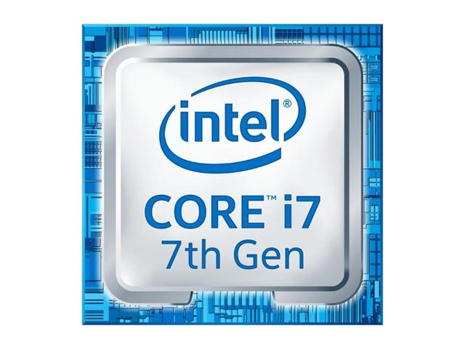

* + Intel Core i-7.
    - Socket: LGA 1151.
    - Kloksnelheid: 2,9 GHz.

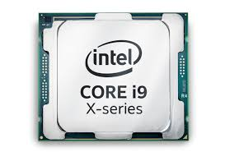

* + Intel Core i-9: X-series.
    - Socket: 2066.
    - Kloksnelheid: 3,3GHz tot 4,3GHz.

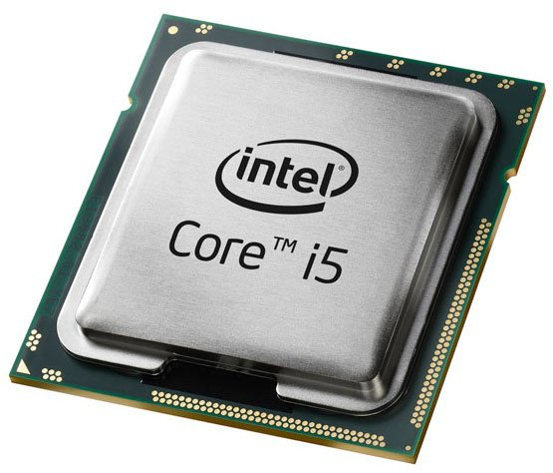

* + Intel core i5-7400 Tray.
    - Socket: 1151.
    - Kloksnelheid: 3 GHz tot 3,5GHz.

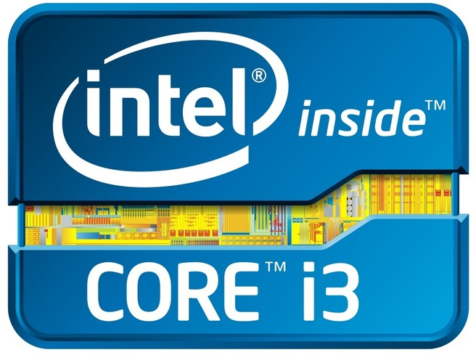

* + Intel Core i3-6098P Tray.
    - Socket: 1151.
    - Kloksnelheid: 3,6GHz.

**Processor: AMD.**

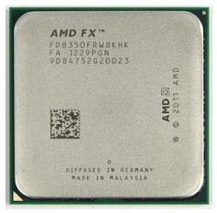

* + AMD FX-8350 Black edition.
    - Socket: AM3+
    - Kloksnelheid: 4000MHz.

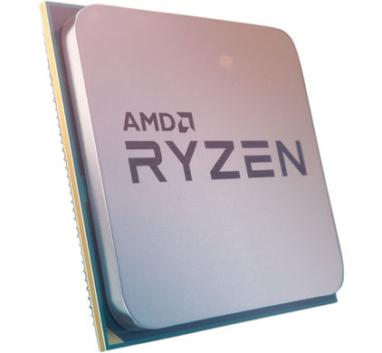

* + AMD RYZEN 5 1600X.
    - Socket: AM4.
    - Kloksnelheid:3600MHz.

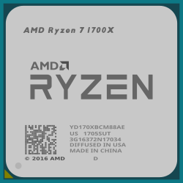

* + AMD RYZEN 7 1700X.
    - Socket: AM4.
    - Kloksnelheid: 3400MHz.

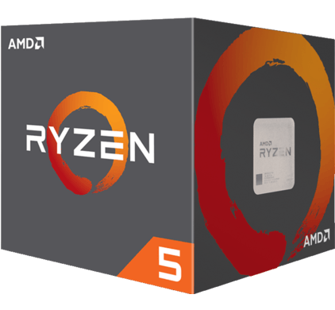

* + AMD RYZEN 5 1600
    - Socket:AM4.
    - Kloksnelheid:3200MHz.

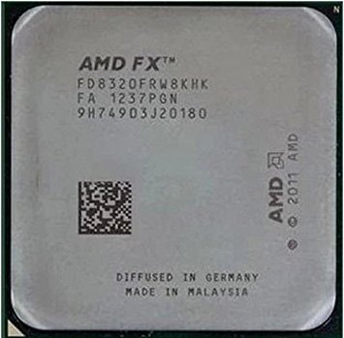

* + AMD FX-8320.
    - Socket: AM3+
    - Kloksnelheid: 3500MHz.

**Waar staat de afkorting CPU voor?**

* + Central processing unit.

**Wat doet de CPU?**

* + de CPU is een stuk hardware in een computer dat de basisbewerkingen en controle uitvoeren van de programmacode in je desktop.